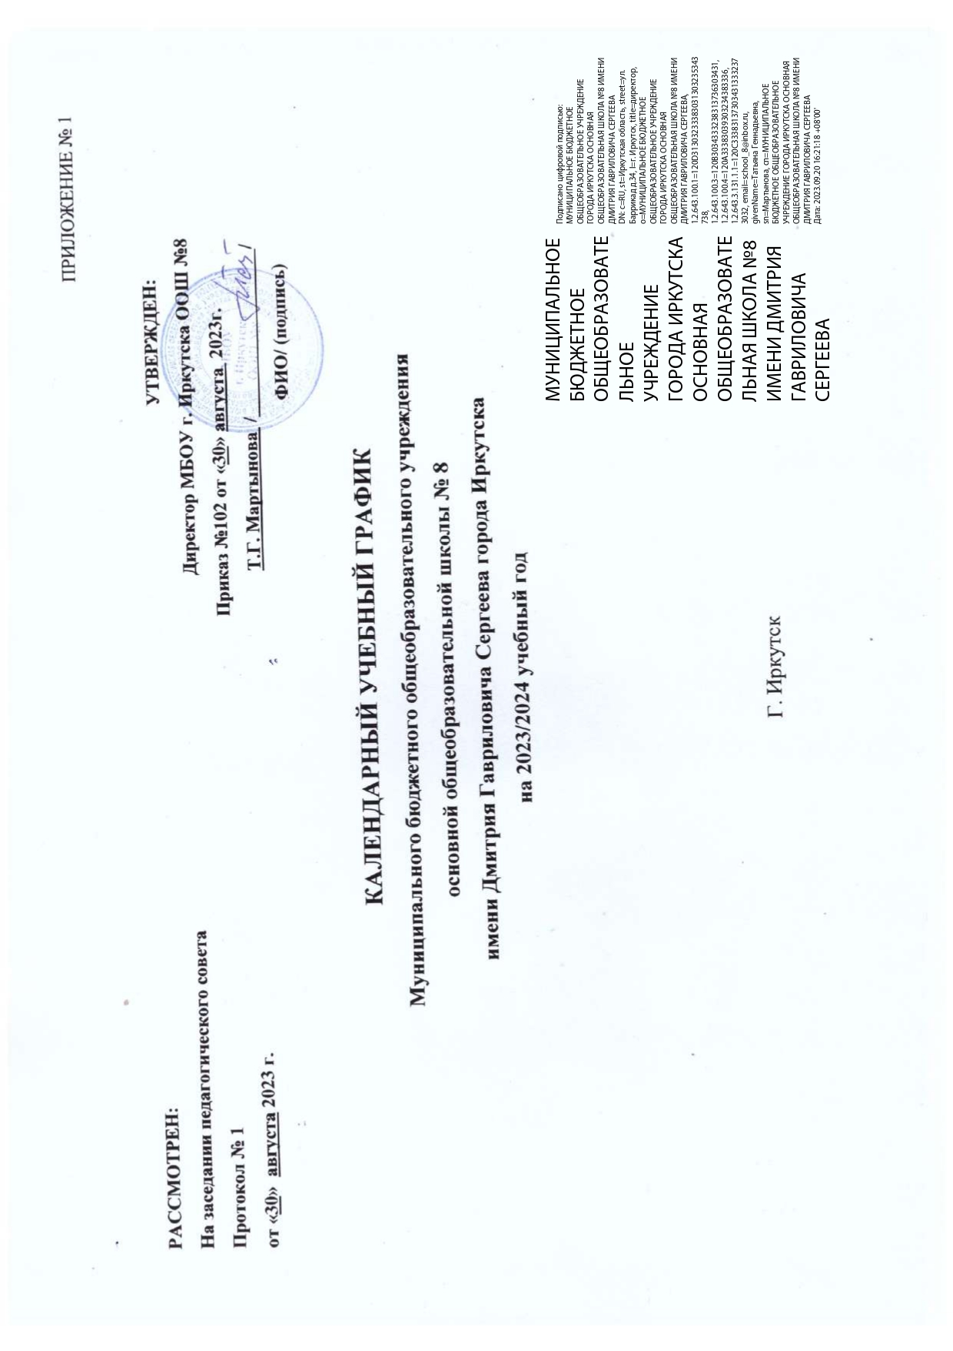

**Пояснительная записка**

Календарный учебный график МБОУ г. Иркутска ООШ № 8 на 2023/2024 учебный год является документом, регламентирующим организацию образовательного процесса.

Нормативную базу годового календарного учебного графика составляют:

– Федеральный Закон от 29.12.2012 № 273-ФЗ «Об образовании в Российской Федерации»;

– Приказ Минобрнауки России от 06.10.2009 № 373 (с изменениями, внесёнными приказом Минобрнауки России от 31.12.2015 № 1576) «Об утверждении Федерального государственного образовательного стандарта начального общего образования»;

– Приказ Минобрнауки России от 17.12.2010 № 1897 (с изменениями, внесёнными приказом Минобрнауки России от 31.12.2015 № 1577) «Об утверждении Федерального государственного образовательного стандарта основного общего образования»;

– Приказ Минобрнауки России от 19.12.2014 № 1598 «Об утверждении Федерального государственного образовательного стандарта начального общего образования обучающихся с ограниченными возможностями здоровья»;

– Постановление Главного государственного санитарного врача Российской Федерации от 28.09.2020 № 28 «Об утверждении санитарных правил СП 2.4.3648-20 «Санитарно -эпидемиологические требования к организациям воспитания и обучения, отдыха и оздоровления детей и молодежи»»;

– Постановление Главного государственного санитарного врача Российской Федерации от 30.06.2020 № 16 «Об утверждении санитарно-эпидемиологических правил СП 3.1/2.4.3598-20 «Санитарно-эпидемиологические требования к устройству, содержанию и организации работы образовательных организаций и других объектов социальной

инфраструктуры для детей и молодежи в условиях распространения новой коронавирусной инфекции (COVID-19)»»;

– Приказ Министерства просвещения Российской Федерации от 22.03.2021 № 115 «Об утверждении Порядка организации и осуществления образовательной деятельности по основным общеобразовательным программам – образовательным программам начального общего, основного общего и среднего общего образования»;

– Инструктивно-методическое письмо министерства образования Иркутской области от 08.06.2020 № 02-55-5277/20 «О формировании учебных планов образовательных организаций Иркутской области, реализующих основные общеобразовательные программы начального общего, основного общего и среднего общего образования, в

2020/22021 учебном году;

– Инструктивно-методическое письмо министерства образования Иркутской области от 07.07.2020 № 02-55-6325/20 «О формировании учебных планов образовательных организаций Иркутской области, реализующих АООП НОО, АООП ООО обучающихся с умственной отсталостью (интеллектуальными нарушениями), в 2020/2021 учебном году;

- ФЗ от 24.09.2022 № 371-ФЗ «О внесении изменений в Федеральный закон «Об образовании в Российской Федерации» и ст. 1 ФЗ «Об обязательных требованиях в Российской Федерации»;

## - Приказ Министерства просвещения РФ от 16 ноября 2022 г. № 993 “Об утверждении федеральной образовательной программы основного общего образования”;

## - Приказ Министерства просвещения РФ от 16 ноября 2022 г. № 992 “Об утверждении федеральной образовательной программы начального общего образования”;

– Устав МБОУ г. Иркутска ООШ № 8.

**КАЛЕНДАРНЫЙ УЧЕБНЫЙ ГРАФИК Муниципального бюджетного общеобразовательного учреждения**

**основной общеобразовательной школы № 8 имени Дмитрия Гавриловича Сергеева города Иркутска**

**на 2023/2024 учебный год составлен согласно ФЕДЕРАЛЬНОГО КАЛЕНДАРНОГО УЧЕБНОГО ГРАФИКА.**

**1. Начало учебного года** – 1 сентября (пятница) 2023 года.

**2.Окончание учебного года:**

25 мая (суббота) 2024 года для учащихся с 1 по 9 класс

25 мая 2024 года – тожественная линейка «Последний звонок».

24 июня – 30 июня 2024 года – торжественное вручение аттестатов.

**3.Продолжительность учебного года:**

1 классы – 33 учебные недели.

2-9 классы – 34 учебные недели.

**4.Учебные периоды 1-9 классы:**

I четверть с 1 сентября по 28 октября 2023 года.

II четверть с 7 ноября по 30 декабря 2023 года.

III четверть с 9 января по 23 марта 2024 года.

IV четверть с 1 апреля по 25 мая 2024 года.

**Семестровая каникулярная система предусматривает** четыре периода учебы и три периода каникул.

**Сроки и продолжительность каникул для 2-9 классов**

по окончании 1 четверти с29.10.2023 по 06.11.2023

по окончании 2 четверти с 30.12.2023 по 07.01.2024

по окончании 3 четверти с 23.03.2024 по 31.03.2024

по окончании 4 четверти с 26.05.2024 по 31.08.2024

**Сроки и продолжительность каникул для 1-х классов**

по окончании 1 четверти с29.10.2023 по 06.11.2023

по окончании 2 четверти с 30.12.2023 по 07.01.2024

3 четверть с 19.02.2024 по 25.02.2024

по окончании 3 четверти с 23.03.2024 по 31.03.2024

по окончании 4 четверти с 26.05.2024 по 31.08.2024

Дополнительные выходные для учащихся в соответствии с производственным календарем, в том числе:

- 06 ноября 2023 года (входят в осенние каникулы);

- 08 января 2024 года (входят в зимние каникулы);

- 24 февраля 2024 года;

- 09 марта 2024 года;

- 29-30 апреля 2024 года;

- 10-11 мая 2024 года.

**5. Регламентирование образовательного процесса на учебный год:**

**5.1.** для обучающихся, использующих семестровую (четверть/полугодие) каникулярную систему в режиме **шестидневной** учебной недели –2АБ, 3АБ, 4АБ, 5АБ, 6А, 7АБ, 8АБ, 9АБ классы

|  |  |  |  |  |  |  |
| --- | --- | --- | --- | --- | --- | --- |
| Вид учебного периода | Учебный период | | Продолжительность  учебного периода  (дни/недели) | Каникулы | | Продолжительность  каникул  (календарных дней) |
| Начало | Окончание | Начало | Окончание |
| I четверть | 01.09.23 | 28.10.23 | 50 дней/8 недель | 29.10.23 | 06.11.23 | 9 |
| II четверть | 07.11.23 | 30.12.23 | 51 день/8 недель | 31.12.23 | 08.01.24 | 9 |
| III четверть | 09.01.24 | 23.03.24 | 60 дней/11 недель | 24.03.24 | 31.03.24 | 8 |
| IV четверть | 01.04.24 | 25.05.24 | 42 дня/7 недель | 26.05.24 | 31.08.24 | 97 |
| **ИТОГО** |  | | **203 дня / 34 недели** |  | | **123\*** |

**5.2.** для обучающихся, использующих семестровую (четверть/полугодие) каникулярную систему в режиме **пятидневной** учебной недели - 1АБВГ, 2ВГ, 3ВГ, 4В, 5ВГ, 6БВ, 7ВГ, 8ВГ, 9ВГ классы

|  |  |  |  |  |  |  |
| --- | --- | --- | --- | --- | --- | --- |
| Вид учебного периода | Учебный период | | Продолжительность  учебного периода  (дни/недели) | Каникулы | | Продолжительность  каникул  (календарных дней) |
| Начало | Окончание | Начало | Окончание |
| I четверть | 01.09.23 | 28.10.23 | 41 день/8 недель | 29.10.23 | 06.11.23 | 9 |
| II четверть | 07.11.23 | 30.12.23 | 43 дня/8 недель | 31.12.23 | 08.01.24 | 9 |
| III четверть | 09.01.24 | 23.03.24 | 52 дня/11 недель | 24.03.24 | 31.03.24 | 8 |
| IV четверть | 01.04.24 | 24.05.24 | 32 дня/7 недель  27 апреля (рабочий и учебный день) | 25.05.24 | 31.08.24 | 98 |
| **ИТОГО** |  | | **168 дней /34 недели** |  | | **124\*** |

*Дополнительные каникулы для первоклассников с 19 февраля по 25 февраля 2024 года (7 календарных дней).

**5.3.** Максимальная недельная учебная нагрузка в академических часах:

– для 1-х классов не превышает предельно допустимую нагрузку при пятидневной учебной неделе

|  |  |
| --- | --- |
| Классы | **1** |
| Максимальная нагрузка | 21 час |

– для 2-4-х классов не превышает предельно допустимую нагрузку

|  |  |  |  |
| --- | --- | --- | --- |
| Классы | **2** | **3** | **4** |
| при 6-дневной учебной неделе | 26 часов | 26 часов | 26 часов |
| при 5-дневной учебной неделе | 23 часа | 23 часа | 23 часа |

– для 5-9-х классов не превышает предельно допустимую нагрузку

|  |  |  |  |  |  |
| --- | --- | --- | --- | --- | --- |
| Классы | **5** | **6** | **7** | **8** | **9** |
| при 6-дневной учебной неделе | 32 часа | 33 часа | 35 часов | 36 часов | 36 часов |
| при 5-дневной учебной неделе | 29 часов | 30 часов | 32 часа | 33 часа | 33 часа |

Максимально допустимая аудиторная нагрузка включает обязательную часть учебного плана и часть учебного плана, формируемую участниками образовательных отношений.

Максимально допустимый недельный объем нагрузки внеурочной деятельности (в академических часах) независимо от продолжительности учебной недели не более 10 часов.

**VI. Режим работы школы в течение 2023-2024 учебного года:**

|  |  |  |  |  |
| --- | --- | --- | --- | --- |
|  | **Начальная школа**  **1 кл** | **Начальная школа**  **2-4 кл** | **Основная школа**  **5-8 классы** | **Основная школа**  **9 классы** |
| Продолжительность учебной недели (дней) | 5 | 5-6 | 5-6 | 5-6 |
| Продолжительность уроков (мин) | 30-35 в первом полугодии | 40 | 40 | 40 |
| Продолжительность перерывов (мин) | 15 после первого урока, динамические паузы после 2 урока – 20 минут, после 3 урока – 20 минут,  после 4 урока – 10 минут | 10-20 мин | 10-20 мин | 10-20 мин |
| Периодичность проведения  - промежуточной аттестации учащихся;  - итоговой аттестации учащихся |  | 1 раз в год | 1. раз в год | 1 раз в четверть /полугодие  1 раз в год |

**VII. Распределение образовательной недельной нагрузки в течение учебной недели:**

|  |  |  |  |  |
| --- | --- | --- | --- | --- |
|  | **Количество уроков** | | | |
| **Дни недели** | **1 классы** | **2-4 классы** | **5-7 классы** | **9 классы** |
| Понедельник | 3-4* | 5-6* | 5-6* | 6-7* |
| Вторник | 3-4* | 5-6* | 5-6* | 6-7* |
| Среда | 3-4* | 5-6* | 5-6* | 6-7* |
| Четверг | 3-4* | 5-6* | 5-6* | 6-7* |
| Пятница | 3-4* | 5-6* | 5-6* | 6-7* |
| Суббота |  | 1-2 | 5-6* | 6-7* |

* – согласно расписанию

**VIII. Расписание звонков:**

|  |  |  |  |  |  |  |
| --- | --- | --- | --- | --- | --- | --- |
| 1-9 классы | 1 смена | | | 2 смена | | |
| Начало урока | Окончание урока | Перемена | Начало урока | Окончание урока | Перемена |
| 1 урок | 08.00 | 08.40 | 10 мин. | 14.00 | 14.40 | 10 мин. |
| 2 урок | 08.50 | 09.30 | 10 мин | 14.50 | 15.30. | 15 мин |
| 3 урок | 09.40 | 10.20 | 15 мин. | 15.45 | 16.25 | 15 мин. |
| 4 урок | 10.35 | 11.15 | 15 мин | 16.40 | 17.20 | 10 мин |
| 5 урок | 11.30 | 12.10 | 10 мин | 17.30 | 18.10 | 10 мин. |
| 6 урок | 12.20 | 13.00. | 10 мин | 18.20 | 19.00 |  |
| 7 урок | 13.10 | 13.50 | 10 мин |  |  |  |

**IX.**  **Режим организации уроков в МБОУ г. Иркутска ООШ №8 с 01.09.2023 г:**

|  |  |  |  |  |
| --- | --- | --- | --- | --- |
| Смена | НОО | | ООО | |
| Начало учебных занятий | Окончание учебных занятий | Начало учебных занятий | Окончание учебных занятий |
| 1 смена | Не ранее 08.00 | 12.10 | Не ранее 08.00 | 13.50 |
| 2 смена | 14.00 | 18.10 | 14.00 | 19.00 |

**X. Организация промежуточной аттестации в переводных классах:**

Промежуточная аттестация обучающихся регламентируются Положением о текущей и промежуточной аттестации учащихся, утвержденным решением Педагогического совета МБОУ г. Иркутска ООШ № 8

**Периодичность и формы промежуточной аттестации обучающихся.**

Согласно гл.6, ст. 58 Федерального Закона «Об образовании в РФ», Положением о текущей и промежуточной аттестации учащихся, утвержденным решением Педагогического совета МБОУ г. Иркутска ООШ № 8,

промежуточная аттестация проводится во 2-9-х классах по каждому учебному предмету, курсу, дисциплине. Формой проведения промежуточной аттестации является выведение годовых отметок на основе четвертных/полугодовых отметок успеваемости, выставленных обучающемуся в течение текущего учебного года как среднее арифметическое четвертных/ полугодовых отметок с округлением результата до целого числа. Промежуточная аттестация учащихся 1-х классов осуществляется качественно без фиксации их достижений в виде отметок.

**XI. Проведение государственной (итоговой) аттестации в 9-х классах:**

Срок проведения государственной итоговой аттестации обучающихся устанавливается Федеральной службой по надзору в сфере образования и науки (Рособрнадзор).

**XII. График питания в школьном буфете:**

Время работы буфета:

* с 8.00 до 16.00, понедельник - пятница;
* с 8.00 до 13.00, суббота

Время организованного питания учащихся в школьном буфете, молочные перемены согласно графику, утвержденного Приказом № 101/1 от «30» августа 2023г., Приложение №1

1 смена

8-40- 8-50 1а, 1б, 1в, 1г классы

09-30-09-40 молоко - 1а, 1б, 1в, 1г класс

09-30 - 9-40 2а, 2в, 2г, 3в, 3г, 4в, 5в, 5г (ОВЗ)

10-20-10-35 молоко – 2а, 2в, 2г, 3в, 3г, 4в, (ОВЗ)

10-20 - 10-35 5а, 5б, 6б, 6в, 7в, 7г

11-15 - 11-30 8в, 8г, 9в, 9г (ОВЗ)

12-10 - 12-20 9а, 9б

2 смена

13-00 - 13-10 4а

13-50 - 14-00 3а, 3б

13-50-14-00 молоко 4а

14-40 - 14-50 2б, 4б, 6а, 7а, 7б, 8а, 8б

14-40 - 14-50 молоко 3а, 3б

15-30 - 15-40 молоко 2б, 4б

**Примечания:**

- Расписание занятий, расписание уроков, факультативных занятий, коррекционно-развивающих занятий, внеурочной деятельности, дополнительного образования составляется в соответствии с учебным планом, планом работы школы на 2023/2024 учебный год.

- Расписание занятий подлежит изменению с целью обеспечения выполнения учебного плана, плана работы школы.

- Календарный учебный график на 2023/2024 учебный год предусматривает возможность изменения в течение учебного года с учетом целесообразности при организации образовательной деятельности, переноса праздничных дней, эпидемиологической обстановки (карантин), температурного режима, с организацией обучения в очном и/или дистанционном режимах.